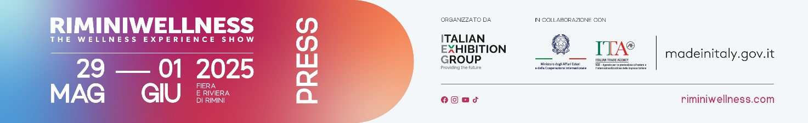

nota stampa

**RIMINIWELLNESS 2025 – DAILY NEWS 31 MAGGIO**

**L’INNOVATION ARENA LANCIA LE STARTUP DEL BENESSERE E DISEGNA SCENARI PER IL 2030**

Una piattaforma strategica per la crescita dell’imprenditoria innovativa nello sport, nella salute e nel benessere. Grazie alla sinergia con Clust-ER Health, Clust-ER Turismo, Tecnopolo di Rimini e ANGI, RiminiWellness ha premiato nella giornata di ieri le tre start-up più innovative presenti in fiera e selezionate da Invitalia. Una giuria d’eccellenza, guidata da Fabio Comi, investment analyst Invitalia, e Pasquale Pignalosa, senior promoter per l’imprenditorialità innovativa, ha valutato i progetti in gara in base a innovazione, impatto sul mercato e sostenibilità. Al primo posto si è classificata **VitalizeDx Europe**, un test salivare integrato a un’app che analizza i biomarcatori della vitalità: una soluzione che offre trattamenti personalizzati mirati a migliorare benessere e performance individuali. Al secondo posto **Move&Feel**, sistema avanzato di registrazione del movimento che monitora in modo preciso l’attività fisica. Sul terzo gradino del podio si è posizionato **WatchFit**, dispositivo indossabile per il monitoraggio dell’allenamento. Invitalia accompagnerà le tre startup vincitrici con un servizio dedicato, volto a supportarne la crescita e a facilitarne l’accesso a strumenti di finanziamento pubblici. Sempre nell’Innovation Arena si è tenuto oggi un talk dedicato alle visioni per il **Wellness 2030** e alla creazione di ecosistemi di innovazione nel benessere. Moderato da **Lorenzo Succi**, direttore di Uni.Rimini, l’incontro ha coinvolto figure chiave come **Federico Smanio**, ceo di Wylab, **Arianna Conci**, startup program manager di Trentino Sviluppo, **Debora Miccio**, direzione commerciale e marketing del Credito Sportivo e Culturale, e **Sauro Vicini**, manager del Clust-ER. Il dibattito ha messo in luce la necessità di rafforzare il legame tra startup, istituzioni, università e territorio per promuovere modelli collaborativi in grado di accelerare l’innovazione e valorizzare la ricerca.

**LONGEVITÀ E BENESSERE, IL FITNESS COME STRUMENTO DI PREVENZIONE**

La terza giornata di **RiminiWellness 2025** si è aperta con due appuntamenti dedicati al tema dell’invecchiamento attivo e della prevenzione attraverso l’attività fisica: il **6° Fiteducation Summit Antiaging®**, promosso da **Fiteducation** in collaborazione con il **Centro Studi P.A.F** e il convegno “I processi di invecchiamento e l’esercizio fisico”, organizzato dalla **Federazione Italiana Fitness in collaborazione con l’Università San Raffaele di Roma**. Il primo incontro, finalizzato a valorizzare l’approccio olistico che integra esercizio fisico, nutrizione, neuroscienze, rigenerazione cellulare e mindfulness, per promuovere una longevità sana e consapevole, ha visto protagonisti specialisti come **Massimo Spattini**, medico chirurgo specialista in scienza dell'alimentazione e medicina dello sport, **Sayonara Motta**, esperta in scienze motorie, yoga terapia e coaching per la menopausa, e **Alfredo Petrosino**, direttore tecnico del centro studi PAF e 4LONGEVITY. Numerosi i temi affrontati come l’evoluzione del concetto di fitness verso un benessere accessibile a tutti, i benefici dello yoga nella prevenzione e nella qualità della vita, il ruolo dell’epigenetica, dell’inquinamento ambientale e della nutrizione biotecnologica per la salute delle future generazioni. Il secondo incontro ha ospitato relatori come il magnifico rettore dell’Università San Raffaele di Roma, prof. **Vilberto Stocchi**, che ha evidenziato l’importanza di adottare comportamenti quotidiani mirati alla prevenzione delle principali patologie legate all’invecchiamento. Nel corso dell’appuntamento, è stato sottolineato come l’attività fisica regolare rappresenti un efficace strumento sia per prevenire l’insorgenza di malattie sia per migliorare sensibilmente la qualità della vita. A conclusione della mattinata, è stato presentato il nuovo corso di alta formazione *“Tecnico del movimento terapeutico nei disturbi neurologici”*, realizzato proprio grazie alla collaborazione con l’Università San Raffaele.

**IL CORPO CHE CAMBIA E SI MUOVE, IL VIAGGIO DELLE DONNE ATTRAVERSO LO SPORT**

Tra i momenti più significativi della **terza giornata di RiminiWellness 2025**, il palco **Devayogamynd School** powered by Vaginaverso ha ospitato un talk dedicato al **benessere femminile**, con un focus sulle trasformazioni che accompagnano l’intero arco della vita e il valore del movimento come alleato di consapevolezza, prevenzione e autonomia. L’incontro, condotto dalla ginecologa **Monica Calcagni** e da **Sayonara Motta**, ha proposto una visione integrata del rapporto tra salute, attività fisica ed equilibrio ormonale, mettendo in evidenza l’importanza dell’ascolto del proprio corpo nei momenti di cambiamento. Dal passaggio dell’adolescenza all’età fertile, dalla gravidanza al post-partum fino alla menopausa, le relatrici hanno illustrato come ogni fase richieda un approccio personalizzato allo sport. Il talk ha infine invitato a superare stereotipi e pregiudizi, riconoscendo allo sport un ruolo educativo e liberatorio, capace di accompagnare le donne nel loro percorso di benessere e autodeterminazione.

**ABOUT RIMINIWELLNESS 2025**

**Data**: 29 maggio – 1 giugno 2025; **qualifica**: fiera internazionale; **organizzazione**: Italian Exhibition Group S.p.A.; **periodicità**: annuale; **edizione**: 19a; **ingresso**: pubblico e operatori; **info**: [www.riminiwellness.com](http://www.riminiwellness.com)

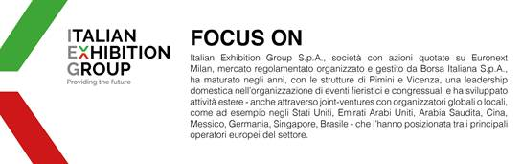

**PRESS CONTACT ITALIAN EXHIBITION GROUP  
head of corporate communication & media relation:** Elisabetta Vitali  
**press office manager**: Marco Forcellini, Pier Francesco Bellini | **press office coordinator**: Luca Paganin | **international press office coordinator:** Silvia Giorgi | **press office specialist:** Mirko Malgieri; Nicoletta Evangelisti | [media@iegexpo.it](http://srvcww.dominio-fiera.local/gestionecww/template/%C2%B4mailto:media@iegexpo.it" \o "web site)

**MEDIA AGENCY RIMINIWELLNESS**

**Naper Multimedia**| Zoe Perna | T. +39 02 97699600 | [zoe.perna@napermultimedia.it](mailto:zoe.perna@napermultimedia.it) | [staff@napermultimedia.it](mailto:staff@napermultimedia.it)

Il presente comunicato stampa contiene elementi previsionali e stime che riflettono le attuali opinioni del management (“forward- looking statements”) specie per quanto riguarda performance gestionali future, realizzazione di investimenti, andamento dei flussi di cassa ed evoluzione della struttura finanziaria. I forward-looking statements hanno per loro natura una componente di rischio ed incertezza perché dipendono dal verificarsi di eventi futuri. I risultati effettivi potranno differire anche in misura significativa rispetto a quelli annunciati, in relazione a una pluralità di fattori tra cui, a solo titolo esemplificativo: andamento del mercato della ristorazione fuori casa e dei flussi turistici in Italia, andamento del mercato orafo - gioielliero, andamento del mercato della green economy; evoluzione del prezzo delle materie prime; condizioni macroeconomiche generali; fattori geopolitici ed evoluzioni del quadro normativo. Le informazioni contenute nel presente comunicato, inoltre, non pretendono di essere complete, né sono state verificate da terze parti indipendenti. Le proiezioni, le stime e gli obiettivi qui presentati si basano sulle informazioni a disposizione della Società alla data del presente comunicato.